Bundeskanzler besucht HARTING auf der HANNOVER MESSE
Technologiegruppe präsentiert Innovationen für eine klimaneutrale Zukunft

Espelkamp/Hannover, 23. April 2024 --- Bundeskanzler Olaf Scholz, Jonas Gahr Støre, Ministerpräsident von Norwegen und Robert Habeck, Bundesminister für Wirtschaft und Klimaschutz: Im Rahmen der HANNOVER MESSE 2024 informierten sie sich über die Highlights der HARTING Technologiegruppe - Konnektivitätslösungen für die Fokusthemen CO₂-neutrale Produktion, Energy for Industry und KI. Auf der weltweit wichtigsten Industriemesse dreht sich alles um eine leistungsstarke und nachhaltige Industrie. Die HARTING Technologiegruppe präsentiert ihre Produkte und Lösungen für die All Electric Society. Eine grüne Zukunft, in der die gesamte Energie aus erneuerbaren Ressourcen gewonnen und anschließend in Elektrizität umgewandelt wird.
Zum Auftakt machten Olaf Scholz und Jonas Gahr Støre Halt am HARTING Messestand: Sie ließen sich eine Brennstoffzelle erklären, in der Wasserstoff in Energie umgewandelt wird. Es handelt sich dabei um ein Gemeinschaftsprojekt mit dem norwegischen Unternehmen TECO 2030. HARTING liefert die Verbindungstechnik. Konkret steuert die Technologiegruppe einen Han-Modular® und eine Steckverbinder-Kombination aus M12/RJ45 für das Brennstoffzellenmodul bei. Darüber hinaus für die gesamte Infrastruktur: Wasserstoffgewinnung, Transport und Energieübertragung. „Wir wollen die Zukunft mit Technologien für Menschen gestalten – das ist unsere Vision. Und eins ist dabei ganz klar: Eine klimaneutrale Zukunft erschaffen wir nur mit der Gewinnung grüner Energie. Die Steckverbinder und Kabellösungen, die dafür nötig sind - liefern wir“, erläuterte Philip Harting, Vorstandvorsitzender der HARTING Technologiegruppe.

Habeck, HARTING und die Herausforderungen

Ein Projekt zur KI-gestützten Entwicklung von Steckverbindern stellte HARTING am zweiten Messetag dem Bundesminister für Wirtschaft und Klimaschutz, Robert Habeck, vor. Gemeinsam mit den Partnern Microsoft und Siemens präsentierte ihm die Technologiegruppe, wie Künstliche Intelligenz applikationsorientierte Entwicklungen bei industriellen Produkten revolutionieren kann: Eingaben in natürlicher Sprache werden durch hochentwickelte Microsoft-Erkennungsalgorithmen und kontextbezogenes Verständnis interpretiert, um mittels einer HARTING Steckverbinder-KI Produkte an spezifische Anforderungen anzupassen und 3D-Modelle für CAD-Software (NXTM Software von Siemens) zu erstellen. Dies beschleunigt Entwicklungsprozesse, ermöglicht eine optimal an die Anwendung angepasste Konnektivitätslösung und sorgt für einen geringstmöglichen Ressourceneinsatz.

Auf der Hannover Messe gab die Technologiegruppe auch Auskunft über den bisherigen Geschäftsverlauf. HARTING rechnet in diesem Jahr mit einem Umsatzrückgang von -8 Prozent im Vergleich zum Vorjahresergebnis (1.036 Mio.). „Das haben wir vor einem halben Jahr prognostiziert und sehen unsere Planung bestätigt“, so Philip Harting. Die Gründe liegen in der lahmenden deutschen Wirtschaft, den hohen Energiepreisen, den Herausforderungen durch Krieg und Terror sowie dem fehlenden Zugang zu Ressourcen und Rohstoffen. „Die Talsohle ist jedoch durchschritten. Die Auftragseingänge ziehen wieder an.“ Wachstumschancen sieht Harting mittelfristig durch die Möglichkeiten, die sich aus der De-Karbonisierung, Elektrifizierung und Digitalisierung im Zuge der industriellen Transformation ergeben. Darauf baut das Leitbild der Technologiegruppe – „Connecting the All Electric Society“ – auf. Die Übertragung der Lebenslinien „Data“ und „Power“.

Das HARTING Zukunftsbild: Connecting the All Electric Society

Die All Electric Society beschreibt das Zukunftsbild einer Welt, in der der Energiebedarf durch Elektrizität gedeckt wird. Die Energie dafür wird aus erneuerbaren Ressourcen wie Wind und Sonne gewonnen, anschließend in Elektrizität umgewandelt und über intelligente Netzwerke bedarfsgerecht verteilt. Voraussetzung für die erfolgreiche Umsetzung der AES ist die Sektorenkopplung. Mit Sektoren sind die Bereiche Mobility, Industry, Energy, Infrastructure und Agriculture gemeint. Ziel ist, diese Sektoren zu einem Gesamtsystem zu verbinden. Wie? Mit den sogenannten Lebensadern Data und Power (Daten und Energie). Diese bilden das Rückgrat für die Sektorenkopplung und müssen ungehindert übergreifend fließen können. Dafür sorgt HARTING! Mit innovativer Verbindungstechnik und individuellen Kabellösungen.

Das sind die HARTING Themen auf der Messe:

Passend zum Messe-Motto „Energizing a Sustainable Industry“, zeigt die Technologiegruppe auf ihrem Stand innovative Technologien – in diesem Jahr mit Fokus auf die Sektoren Energy, Industry, Mobility und Agriculture.

Der Bereich Energy: Im Mittelpunkt steht hier Verbindungstechnik insbesondere zum Speichern von Energie in Batteriesystemen oder in Wasserstoff-Speichern und zur intelligenten Steuerung von Energieflüssen über smart-Grid. Folgende Produkte kommen hier unter anderem zum Einsatz: neben dem Han-Modular® und den Netzwerksteckverbindern M12 und RJ45 auch der Han-Eco® – er ist Sieger des „Data Centre Excellence Award“ in der Kategorie “Stromverteilungslösung des Jahres für Rechenzentren“. Vergeben wurde die Auszeichnung von der britischen Fachzeitschrift Electrical Review.

Der Bereich Industry: In diesem Sektor präsentiert die Technologiegruppe Connectivity-Lösungen für intelligente Steuerungssysteme in der Produktion. Ein modernes Fabrikmanagement braucht jederzeit Zugriff auf alle verfügbaren Daten. So lassen sich beispielsweise der CO₂-Fußabdruck oder die Energiebilanz auswerten. Auf der Messe zeigt HARTING einen Online-Konfigurator mit dem individuelle M12 Verkabelungen konfiguriert werden können.

Der Bereich Mobility: Hier fokussiert sich die Technologiegruppe in Hannover in diesem Jahr auf Ladelösungen für Elektroautos. Der NACS-Steckverbinder (North Amercian Charging Standard) beispielsweise, ist für Anwendungen in Privathaushalten und Fahrzeugen geeignet.

Der Bereich Agriculture: Auf dem HARTING Messestand zeigt das Unternehmen für den Sektor Agriculture Produkte zur elektrischen Leistungsübertragung. Traktoren sind mittlerweile hochmodern: Sie sind über GSM-Systeme mit dem Internet verbunden und um die Performance auf dem Feld noch weiter zu steigern, kommunizieren mehr und mehr Systeme miteinander. Aufholbedarf herrscht hier allerdings noch bei der Leistungsübertragung. Momentan ist diese mechanisch. HARTING hat hierzu einen Standard für die elektrische Leistungsübertragung mit entwickelt, der neben der benötigten Leistung auch eine parallele Datenkommunikation ermöglicht – den AEF Stecker.

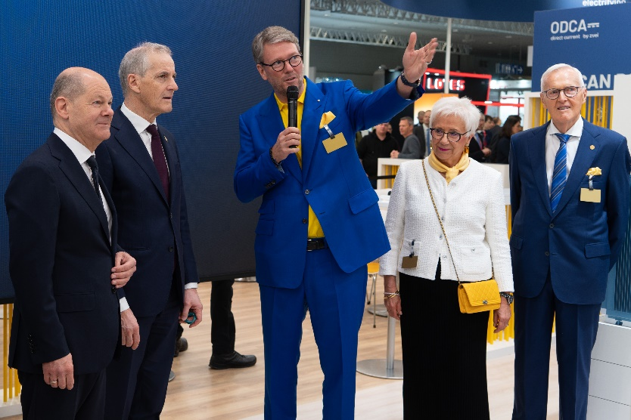

Bildzeile: Philip Harting, CEO der HARTING Technologiegruppe, präsentiert gemeinsam mit den Seniorchefs Margrit und Dietmar Harting, dem Bundeskanzler Olaf Scholz und dem norwegischen Ministerpräsidenten Jonas Gahr Støre Produkte für die All Electric Society.

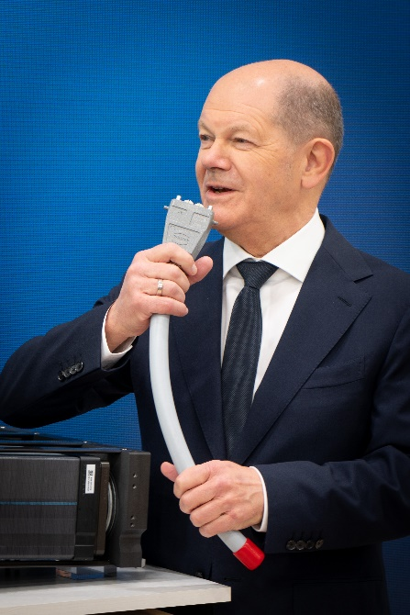

Bildzeile: Spaß auf dem Messestand: Bundeskanzler Olaf Scholz hat den Han-Modular® Steckverbinder von HARTING kurzerhand zum Mikrofon umfunktioniert.

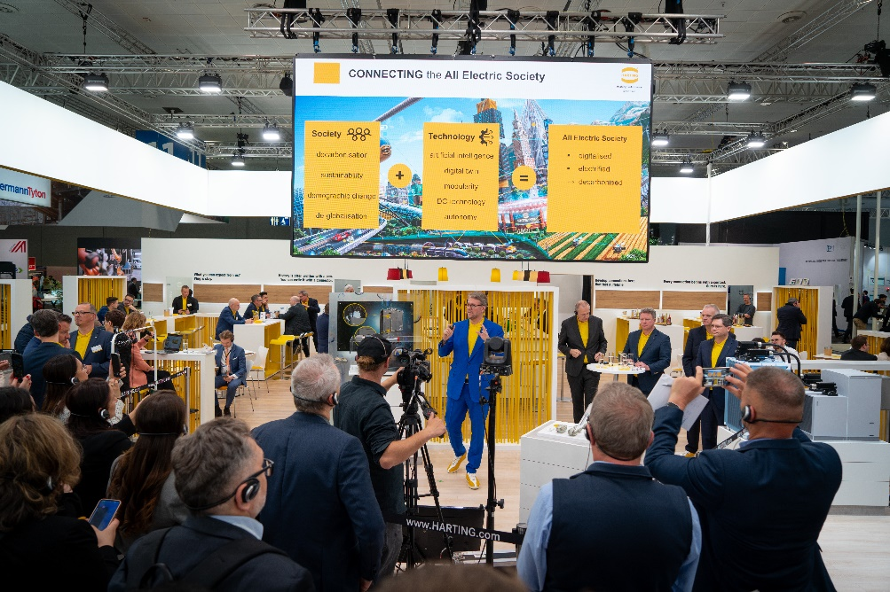

Bildzeile: Interessierte Journalisten ließen sich auf der HARTING Pressekonferenz das Leitbild „Connecting the All Electric Society“ und die aktuellen Produkt-Highlights vorstellen.

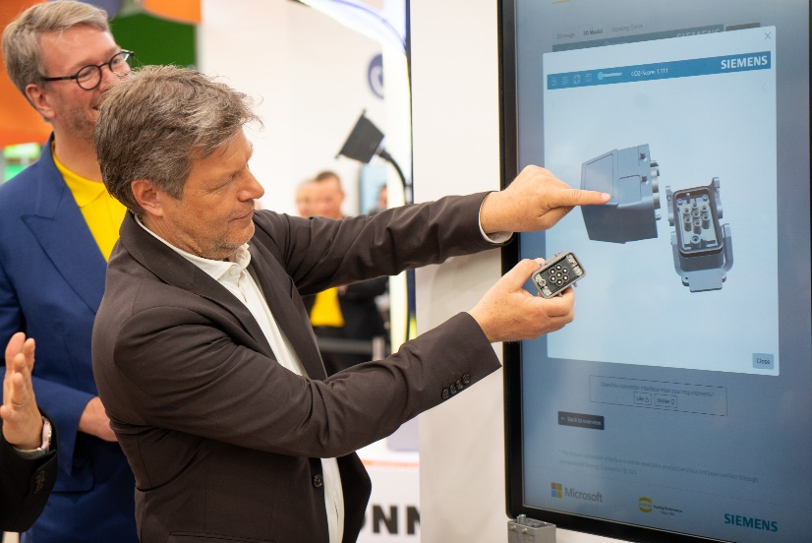

Bildzeile: Vizekanzler Robert Habeck informiert sich auf dem HARTING Messestand über KI-gestützte Entwicklung von Steckverbindern – ein gemeinsames Projekt von HARTING, Siemens und Microsoft.

Über HARTING:
Die HARTING Technologiegruppe ist ein weltweit führender Anbieter von industrieller Verbindungstechnik. Verteilt über den gesamten Globus engagieren sich rund 6.200 Mitarbeitende in 44 Vertriebsgesellschaften, 15 Produktionsstätten und sechs Entwicklungsstandorten. HARTING Connectivity-Lösungen kommen in zahlreichen Industriebranchen zum Einsatz: In der Transportation, der ElektroMobility, der Energiegewinnung und -Verteilung, der Automatisierung und dem Maschinenbau. Das Familienunternehmen erwirtschaftete in 2022/23 einen Umsatz von 1.036 Mio. Euro.

Kontakt:
HARTING Stiftung & Co. KG
Detlef Sieverdingbeck
Zentralbereichsleiter
Corporate Communication & Branding

Marienwerderstr. 3
32339 Espelkamp

Tel.: 05772 47-244
Detlef.Sieverdingbeck@HARTING.com
www.HARTING.com

